

Teorema de los senos:
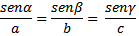
Teoremas de los cosenos:

Área del triángulo según parámetros trigonométricos:

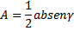

Radio de la circunferencia inscrita:
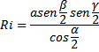
Radio de la circunferencia circunscrita:

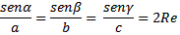
Radio de la circunferencia ex inscrita:
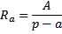

Aplicaciones:
1.- considere el triángulo ABC (FIG 1) acutángulo: AB = 20 mt. , AC= 16 mt. = 45º .calcule:
1.1.- BC. 1.2.- Los dos ángulos agudos no definidos
1.3.- El área del triángulo.
1.4.- El radio de la circunferencia inscrita al triángulo 1.5.- El área de la circunferencia circunscrita al triángulo.
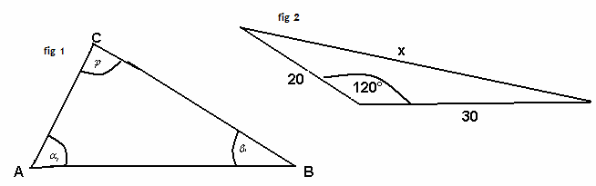

2.- En la fig. 2. Calcule los elementos que no están definidos en triangulo

3.-considere el triángulo ABC (fig 3) : Calcule:
3.1.- x 3.2.-R
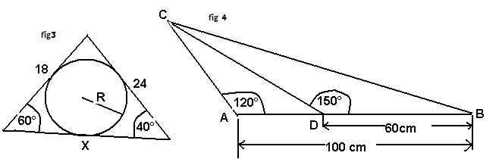

4.-En el triángulo ABC (fig. 4). calcule:

4.1.- 4.2.- c 4.3.-a 4.4.-El área del triángulo ABC 4.5.-la altura al lado c
4.6.-El radio de la circunferencia inscrita. 4.7.-El radio de la circunferencia circunscrita.

5.- En la fig. Determine:
5.1.-El lado a
5.2.-El ángulo en c
5.3.-El área del triángulo ABC
5.4.-El radio de la circunferencia inscrita
5.5.-El radio de la circunferencia circunscrita.
5.6.-El perímetro de la circunferencia circunscrita
5.6.-El área del triángulo.

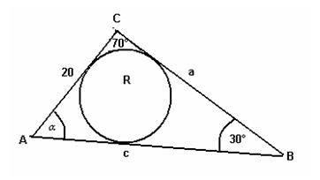

6.- En la fig. Calcule los mismos parámetros que en el problema anterior.

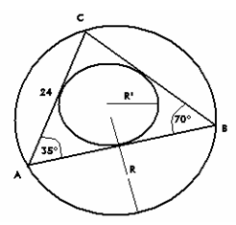

7.- En la fig. Calcule los mismos parámetros anteriores.

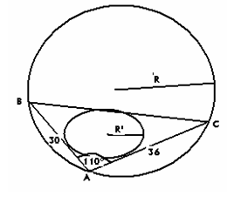
8.- La figura muestra , que desde A se observa la cima de una torre (d) con un ángulo de elevación de 30°.Caminando 200 mts se observa ahora, con un ángulo de 45° . Calcule la altura h de la torre.
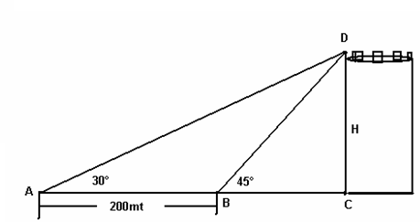

9.- Resuelva la figura, según se indica:

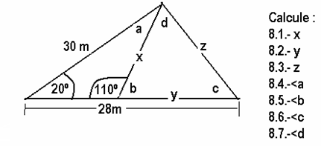

10.- Resuelva la figura, según se indica:

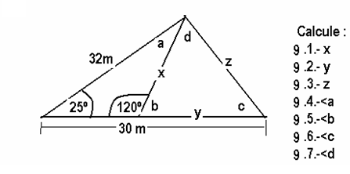

11.- Resuelva la figura, según se indica (Z es bisectriz)

